Asie 2007 EXERCICE Ill. ONDES ULTRASONORES ET DEUX APPLICATIONS (4 points)
Calculatrice interdite http://labolycee.org

Cet exercice a pour objectifs de déterminer, dans la partie A, quelques grandeurs caractéristiques des ultrasons puis, dans la partie B, d’étudier deux applications des ultrasons : le nettoyage par cavitation acoustique et l’échogramme du cerveau.

Partie A

1. Au cours d’une séance de travaux pratiques, un élève dispose du matériel suivant :
- un émetteur d’ultrasons E et son alimentation électrique ;
- deux récepteurs d’ultrasons R₁ et R₂ ;
- un oscilloscope;
- une règle graduée.
II réalise le montage suivant :
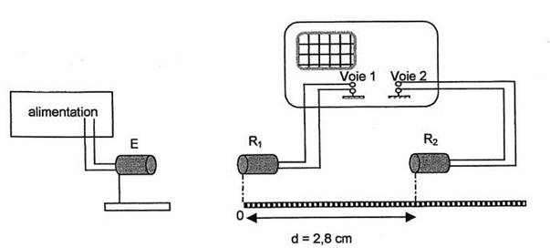

L’émetteur E génère une onde ultrasonore progressive sinusoïdale qui se propage dans l’air jusqu’aux récepteurs R₁ et R₂. L’émetteur et les deux récepteurs sont alignés.
Le récepteur R₁ est placé au zéro de la règle graduée.
Les signaux captés par les récepteurs R₁ et R₂ sont appliqués respectivement sur les voies 1 et 2 d’un oscilloscope pour être visualisés sur l’écran de celui-ci.
Lorsque le récepteur R₂ est situé à d = 2,8 cm du récepteur R₁, les signaux reçus par les deux récepteurs sont en phase. On observe l’oscillogramme ci-dessous sur l’écran.

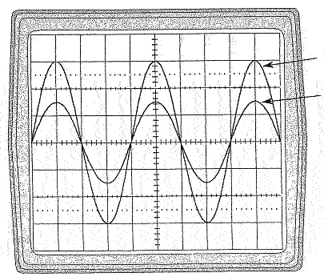
Balayage horizontal : 5 µs/div
Signal reçu par R₂
Signal reçu par R₁

1.1. Déterminer la fréquence f des ultrasons émis.
On éloigne lentement R₂ le long de la règle ; on constate que le signal reçu par R₂ se décale vers la droite ; on continue à éloigner R₂ jusqu’à ce que les signaux reçus par R₁ et R₂ soient a nouveau en phase. Soit R’₂ la nouvelle position occupée par R₂. On relève la distance d’ séparant désormais R₁ de R’₂ : on lit d’ = 3,5 cm.
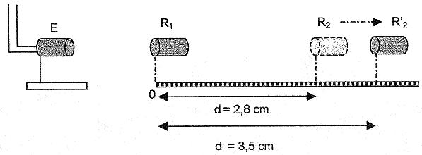

1.2. Définir en une phrase la longueur d’onde λ ; écrire la relation entre la longueur d’onde λ, la célérité v des ultrasons dans le milieu et la période T des ultrasons.
1.3. Exprimer en fonction de la période T des ultrasons le retard τ du signal reçu par R’₂ par rapport à celui reçu par R₂.
En déduire la longueur d’onde.
1.4. Calculer la célérité des ultrasons dans l’air.
1.5. On immerge, en veillant à leur étanchéité, l’émetteur et les deux récepteurs R₁ et R₂ dans l'eau contenue dans une cuve de dimensions suffisantes. Sans changer la fréquence f de l’émetteur, on constate que pour observer deux signaux successifs captés par R₂ en phase, il faut éloigner R₂ de R₁ sur une distance 4 fois plus grande que dans l’air.
Déterminer la célérité des ultrasons dans l’eau.

Partie B

2. Le nettoyage par cavitation acoustique.
Le nettoyage par ultrasons est mis en œuvre dans de très nombreux secteurs d’activités : industrie mécanique, horlogerie, bijouterie, optique ... Il repose sur le phénomène de cavitation acoustique la cavitation est produite en émettant des ultrasons de forte puissance dans un liquide.
L’émetteur est un disque constitué d’un matériau piézoélectrique sur les faces duquel sont déposées deux électrodes métallisées. Lorsqu’une tension électrique sinusoïdale est appliquée entre ces deux électrodes, le matériau se dilate et se contracte périodiquement. Ces déplacements périodiques du disque provoquent des successions de dépressions - surpressions du liquide qui est en son contact. Cette perturbation se propage ensuite de proche en proche dans l’ensemble du fluide : c’est l’onde ultrasonore.

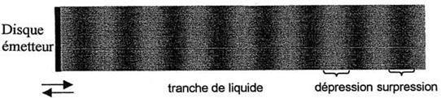

Lors du passage de l’onde dans une « tranche » de liquide, le phénomène de cavitation se produit si la puissance de l’onde est suffisante : des microbulles de vapeur dont le diamètre peut atteindre 100 µm apparaissent. Les microbulles de vapeur sont transitoires. Elles implosent en moins d’une microseconde. Les ondes de choc émises par l’implosion nettoient la surface d’un solide plongé dans le liquide.

2.1. L’onde ultrasonore est une onde mécanique progressive.
Définir une telle onde.
2.2. S’agit-il d’une onde longitudinale ou transversale ?
2.3. Interpréter brièvement la formation suivie de l’implosion des microbulles dans une tranche de liquide.
Données : - la température d’ébullition d’un liquide diminue quand la pression diminue.
- définition d’une implosion : écrasement brutal d’un corps creux sous l’effet d’une pression extérieure supérieure à la pression intérieure.
3. L’échogramme du cerveau.

Une sonde, jouant le rôle d’émetteur et de récepteur, envoie une impulsion ultrasonore de faible durée et de faible puissance en direction du crâne d’un patient. L’onde sonore pénètre dans le crâne, s’y propage et s’y réfléchit chaque fois qu’elle change de milieu. Les signaux réfléchis génèrent des échos qui, au retour sur la sonde, y engendrent une tension électrique très brève. Un oscilloscope relié à la sonde permet la détection à la fois de l’impulsion émettrice et des divers échos.

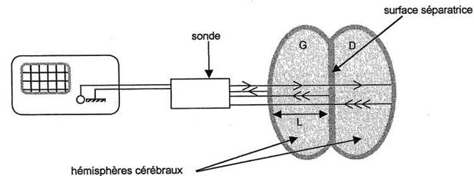

L’oscillogramme obtenu sur un patient permet de tracer l’échogramme ci-dessous : les tensions électriques étant redressées, seule la partie positive de celles-ci est envoyée sur l’oscilloscope ; la durée d’émission de l’impulsion étant très brève ainsi que celle des échos, on observe sur l’écran des pics verticaux : P₀, P₁, P₂, P₃.
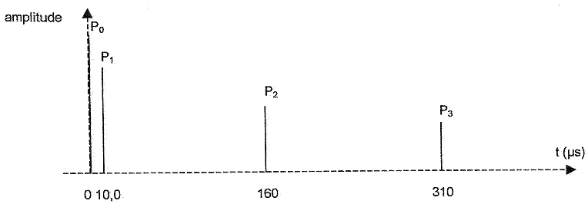

P₀ correspond à l’émission à l’instant de date t = 0 s de l’impulsion ; P₁ à l’écho dû à la réflexion sur la surface externe de l’hémisphère gauche (G sur le schéma) ; P₂ à l’écho sur la surface de séparation des deux hémisphères ; P₃ à l’écho sur la surface interne de l’hémisphère droit (D sur le schéma).
La célérité des ultrasons dans les hémisphères est v = 1500 m.s⁻¹.
3.1. Quelle est la durée Δt du parcours de l’onde ultrasonore dans l’hémisphère gauche ainsi que dans le droit ?
3.2. En déduire la largeur L de chaque hémisphère.
Aide au calcul : 15 × 15 = 225

